**

**CAROLINA BUENO BECHEL**

**PLANO DE NEGÓCIOS PARA DESENVOLVIMENTO DO APLICATIVO “ENTREGA JÁ!”**

Trabalho apresentado ao curso MBA em Gestão Estratégica de Empresas, Pós-Graduação *lato sensu*, Nível de Especialização, do Programa FGV Management da Fundação Getulio Vargas, como pré-requisito para a obtenção do Titulo de Especialista.

**Jose Carlos Franco de Abreu Filho**

**Coordenador Acadêmico Executivo**

**Gianfranco Muncinelli**

**Orientador**

**Curitiba – PR**

**2017**

FUNDAÇÃO GETULIO VARGAS

PROGRAMA FGV MANAGEMENT

MBA EM GESTÃO ESTRATÉGICA DE EMPRESAS

O Trabalho de Conclusão de Curso, **Plano de Negócios para desenvolvimento do aplicativo “Entrega já! ”,** elaborado por Carolina Bueno Bechel e aprovado pela Coordenação Acadêmica, foi aceito como pré-requisito para a obtenção do certificado do Curso de Pós-Graduação *lato sensu* MBA em Gestão Estratégica de Empresas, Nível de Especialização, do Programa FGV Management.

Data da Aprovação: Local, Data

|  |
| --- |
| Jose Carlos Franco de Abreu Filho  Coordenador Acadêmico Executivo |

|  |
| --- |
| Gianfranco Muncinelli  Orientador |

**Termo de Compromisso**

O aluno Carolina Bueno Bechel, abaixo assinado, do curso de MBA em Gestão Estratégica de Empresas, Turma GEE1-16 do Programa FGV Management, realizado nas dependências do Instituto Superior de Administração e Economia, ISAE/FGV, no período de 29/02/2016 a 12/08/2017, declara que o conteúdo do Trabalho de Conclusão de Curso intitulado Plano de Negócios para desenvolvimento do aplicativo “Entrega já! ”, é autêntico e original.

Curitiba, 12 de agosto de 2017

|  |
| --- |
| Carolina Bueno Bechel |

**LISTA DE GRÁFICOS**

GRÁFICO 1 – FROTA MUNICIPAL DE VEÍCULOS.......................................................... 19

**LISTA DE FIGURAS**

FIGURA 1 – AS CURIOSIDADES DO DELIVERY............................................................. 23

FIGURA 2 – QUANTIDADE DE RESTAURANTES EM FUNÇÃO DA VARIEDADE GASTRONOMICA.................................................................................................................. 28

FIGURA 3 – ANÁLISE COMPETITIVA: AS CINCO FORÇAS DE MICHAEL PORTER 29

**LISTA DE TABELAS**

TABELA 1 – ANÁLISE SWOT........................................................................................... 22

TABELA 2 – PESQUISA SALARIAL (MOTOBOYS) ...................................................... 26

TABELA 3 – DETALHAMENTO DOS INVESTIMENTOS ............................................. 28

TABELA 4 – DETALHAMENTOS DOS CUSTOS MENSAIS ........................................ 28

TABELA 5 – COMPOSIÇÃO DO FATURAMENTO NOS SEIS PRIMEIROS MESES . 30

TABELA 6 – COMPOSIÇÃO DO FATURAMENTO NOS SEIS ÚLTIMOS MESES DO ANO....................................................................................................................................... 30

TABELA 7 – SIMULAÇÃO DE INVESTIMENTOS ......................................................... 31

TABELA 8 – VPL E TIR ...................................................................................................... 32

TABELA 9 – PAYBACK DO PROJETO ............................................................................ 33

**Sumário**

1. Sumário Executivo 10
2. A Empresa – Descrição Geral 11
3. Análise de Mercado 12

3.1. Análise da Demanda 16

3.2. Análise da Concorrência 18

1. Oferta da Empresa 20

4.1. ESTRATÉGIA DE MARKETING 20

4.2. ANÁLISE SWOT 21

4.3. AS CINCO FORÇA DE PORTER 22

1. Plano Operacional 25
2. Plano Financeiro 27

6.1. INVESTIMENTOS 27

6.2. CUSTOS FIXOS E VARIÁVEIS 28

6.3. TRIBUTAÇÃO 29

6.4. DEMONSTRATIVO DE RESULTADOS 30

6.5. ANÁLISE DO INVESTIMENTO 31

1. Conclusão 34
2. REFERENCIAS 35
3. ANEXO 38

### SUMÁRIO EXECUTIVO

Devido à grande dificuldade dos estabelecimentos comerciais que precisam utilizar o serviço de entrega têm na contratação de motoboys, surge o aplicativo “Entrega já!”, com a ideia de melhorar a qualidade, a confiança e a agilidade no serviço de entregas na cidade de Curitiba. O aplicativo vem com a proposta de conectar os estabelecimentos clientes aos profissionais de entrega, seguindo de certa forma o modelo de negócio da Uber. Nesse caso, nosso aplicativo reaproveita a moto de uma pessoa que queira buscar uma renda extra com entregas.

A empresa estará localizada na cidade de Curitiba, em um espaço de coworking com quatro profissionais. O montante inicialmente previsto de investimentos é de R$ 238.420,00 em ativos, sendo R$ 138.420,00 na sua pré-operação e de R$ 100.000,00 em capital de giro.

Pode-se dizer que o investimento proposto é promissor, contudo há algumas variáveis do projeto que precisam ser revistas por especialistas da área, por exemplo a tributação. Por ser um modelo de negócio muito polêmico e complexo, deve-se ter muito cuidado na análise desse tópico. Com as variáveis consideradas no presente projeto, o investimento não é muito viável visto que é possível conseguir uma lucratividade maior caso se investisse em outros tipos de renda. Mas visto que o cenário estudado é conservador, o estudo pode ser mais aprofundado e com isso os cálculos poderão ser revistos com base em pesquisa de mercado quantitativa.

**2. A Empresa – Descrição Geral**

O aplicativo “Entrega já!” tem como proposta atender estabelecimentos que necessitam utilizar um serviço de entrega e que muitas vezes encontram dificuldade na procura de um motoboy para realizar o serviço. Nesse sentido, o aplicativo visa conectar os estabelecimentos clientes aos profissionais de entrega a fim de facilitar as entregas e atender com agilidade e confiança.

A “Entrega já!” poderá realizará seus serviços através da moto e será responsável por toda a gestão dos profissionais de entrega.

O diferencial da “Entrega já!” se baseará em alguns critérios para que os entregadores possam se cadastrar no aplicativo, como tipo da moto, experiência, histórico de entregas, ou seja, o objetivo é promover um serviço de confiança e qualidade. Além disso, o aplicativo oferecerá um sistema de avaliação do serviço, assim, será possível verificar a pontuação do entregador conforme as entregas realizadas.

Para que os estabelecimentos clientes tenham acesso ao aplicativo, será necessário a realização de um cadastro com dados da empresa como CNPJ, Nome da empresa, endereço, telefone e forma de pagamento desejada. Dependendo do número de entregas utilizadas por estabelecimento, a “Entrega já!” disponibilizará a possibilidade de pagar todas as entregas em uma única fatura no fim do mês, visando a comodidade do cliente.

O mercado foco do aplicativo será a cidade de Curitiba/PR e a “Entrega já!” buscará parcerias estratégicas na cidade para a entrada do negócio no mercado.

**2.1. Visão da empresa**

Ser o aplicativo de entregas mais utilizado de Curitiba nos próximos 3 anos.

**2.2. Missão**

Oferecer aos estabelecimentos clientes um serviço de entregas confiável, rápido e seguro.

**2.3. Objetivos**

Atender o maior número de estabelecimentos comerciais da região de Curitiba e fechar parcerias de longo prazo

**2.4. Valores**

Confiança, segurança, credibilidade e excelência no atendimento

**2.5. Vantagens competitivas**

A competitividade do aplicativo “Entrega já!” é encontrada na facilidade de acesso ao profissional de entrega, garantindo ao estabelecimento cliente flexibilidade nas entregas de seus produtos. O aplicativo será o responsável por encontrar o profissional de entrega no momento que o estabelecimento sinalizar no sistema a necessidade da entrega. Além do mais, o estabelecimento cliente poderá acompanhar em tempo real onde está a entrega e se o destinatário final ficou satisfeito ou não com a entrega. O aplicativo será operado até mesmo fora do horário comercial a fim de garantir 100% de atendimento aos estabelecimentos parceiros.

**3. Análise de Mercado**

O modelo de negócio da “Entrega já!” é muito similar ao da empresa Uber. De acordo com a revista Exame, o Uber é o expoente mais conhecido pelos brasileiros de uma mudança na maneira de usar os recursos disponíveis, e o nosso aplicativo de entrega procura o mesmo sentido, mas ao invés de reaproveitar o carro da garagem, reaproveita a moto de uma pessoa que queira buscar uma renda extra com entregas.

O Brasil atingiu a marca de 43 milhões de usuários de smartphone, representando 17% dos celulares do país, devendo chegar a 70,5 milhões em 2017.

O mercado de aplicativos, no momento, é um dos mais atraentes para investidores. Somente no Brasil, há 168 milhões de smartphones, de acordo com dados de 2016 da Fundação Getulio Vargas (FGV). A área de transporte é considerada como um dos setores da economia que possuem mais potencial de crescimento no mercado de aplicativos.

Ao analisar esse potencial de mercado alinhado com o problema de que muitos restaurantes têm dificuldades para aderir ao sistema delivery, muitas vezes em função de comentários negativos que ouvem de outros empresários sobre os motoqueiros/entregadores, a “Entrega já!” surge como solução a esse problema.

Uma das principais dificuldades dos estabelecimentos que precisam utilizar o serviço de entrega é a contratação de motoqueiros. É muito comum que motoqueiros façam rodízio de estabelecimentos a fim de aumentar sua renda, visto que em sua maioria são pagos através de comissões ou viagens. Portanto, nos dias de pico, principalmente aos finais de semana, pode haver atrasos nas entregas, o que traz falta de credibilidade para os clientes do estabelecimento que contratou o serviço. Mas se levarmos em consideração, a contratação de muitos motoqueiros para suprir a demanda de pedidos dos fins de semana, embora necessária, acaba por acumular trabalhadores ociosos nos dias de menor pico.

A contratação de motoqueiro para realizar as entregas se torna cara, pois para que não haja problemas com o Ministério do Trabalho, o estabelecimento deve formalizar a contratação e regularizar as relações trabalhistas dos funcionários do estabelecimento. Se considerarmos estabelecimentos de pequeno porte na cidade de Curitiba e que possuem apenas entregas pontuais, a contratação de um serviço de entrega não se sustenta. Mesmo se o serviço for terceirizado, as [leis trabalhistas já confirmam o vínculo](http://www.tst.jus.br/materias-especiais/-/asset_publisher/89Dk/content/id/2152864) existente entre empresas do ramo alimentício e motoqueiros.

Apesar de todas as dificuldades, é importante que o serviço de entrega esteja disponível para todos os estabelecimentos que tenham necessidade dele. De acordo com a equipe Programa Consumer, o [setor de delivery](http://www.abrasel.com.br/component/content/article/7-noticias/4510-18072016-preco-e-praticidade-fazem-do-delivery-de-comida-a-escolha-ideal-para-quem-quer-empreender-na-crise.html) têm gerado receitas anuais bilionárias, e um grande número de restaurantes nacionais, locais e regionais têm notado isso e ingressado nessa área promissora. De fato, os donos de restaurantes podem escolher entre uma infinidade de opções de entrega com a qual trabalhar, desde serviço de pedidos online a entregas terceirizadas.

Os pedidos online são essenciais para aperfeiçoar o sistema delivery do estabelecimento comercial, já que, assim como os pedidos por celular, a internet oferece comodidade e praticidade ao consumidor. A principal vantagem dos pedidos online é que a forma de pagamento é realizada numa plataforma segura e mais acessível para o cliente. Na figura 1 abaixo podemos entender um pouco sobre as curiosidades do delivery.

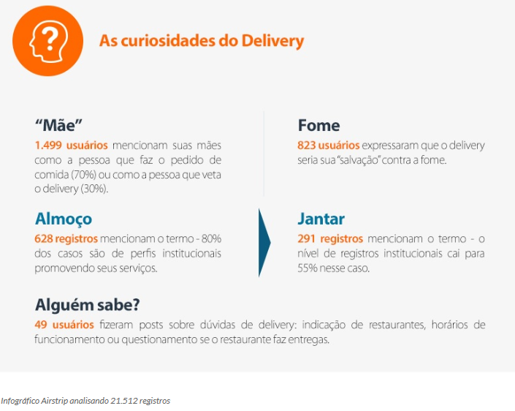

Figura 1 – As curiosidades do Delivery

Fonte:Airstrip

Claramente, existem diversos desafios na implantação do sistema delivery, incluindo cuidados com entregadores, precisão dos pedidos, ferramentas de distribuição e marketing, e muito mais. Apesar disso, o serviço de delivery aumenta significativamente os lucros do negócio, servindo como uma estratégia de sobrevivência no mercado.

Nesse início de projeto, o aplicativo “Entrega já!” terá foco nos estabelecimentos comerciais da cidade de Curitiba. Curitiba é a capital do Paraná, um dos três estados que compõem a região sul do Brasil. Segundo dados do IBGE (2010) a cidade abriga 1.751.907 habitantes e conforme a Prefeitura Municipal de Curitiba (2012), a cidade está dividida em 75 bairros, sendo estes distribuídos por seus 435,274 km² de área.

Como pode ser observado no gráfico a seguir (Figura 2) (PDTIS, 2013), podemos entender como é a diversidade dos restaurantes em Curitiba, as pizzarias que são conhecidas por ter serviço delivery estão entre as mais numerosas no que diz respeito à variedade gastronômica. A oferta de serviços de alimentação em Curitiba evidencia a boa quantidade e variedade de restaurantes e similares. Apesar dos dados abaixo serem de 2013, podemos levá-los em consideração para entender como é a diversidade dos serviços de alimentação em Curitiba.

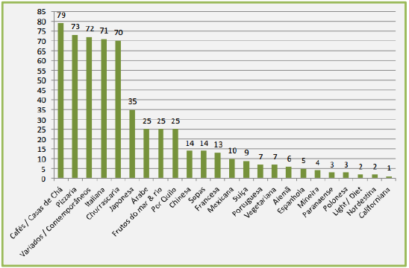

**Fonte:** PDITIS, 2013.

Figura 2: Quantidade de Restaurantes em função da variedade gastronômica

De acordo com o artigo da Revista Hospitalidade, “A Curitiba dos Restaurantes: Uma análise da evolução dos estabelecimentos de alimentação comercial com base nos registros do Guia Quatro Rodas – 1989/2014”, pode-se dizer que há predominância de restaurantes nos bairros do Centro, Batel e Santa Felicidade, podendo ter variações a cada ano. Observa-se que dentro das categorias se destacaram as pizzarias, as churrascarias e a comida italiana, com maior número de empreendimentos distribuídos pela cidade.

O artigo ainda nos informa que se antes as pizzarias e restaurantes fast-food eram os grandes protagonistas dos serviços de entrega, o crescimento de 12,5% do setor em 2015, levantado pela Associação Brasileira de Bares e Restaurantes (ABRASEL), despertou o interesse dos mais variados empreendimentos gastronômicos. Atento as novas tecnologias disponíveis e às mudanças nos hábitos de consumo do público, muitos empresários do segmento viram na ascensão dos aplicativos de delivery e demais ferramentas de pedidos online, uma oportunidade de expandir as vendas e conquistar novos clientes.

**3.2. Análise da Demanda**

O público-alvo do aplicativo “Entrega já!” são estabelecimentos comerciais concentrados na cidade de Curitiba que ainda não trabalham com delivery mas que possuem o interesse em aderir ao mercado de delivery de uma forma mais prática e barata. Normalmente os estabelecimentos maiores já possuem um serviço de delivery bem desenvolvido. Por isso, nosso foco será nos estabelecimentos clientes menores, que possuem mais dificuldade na contratação de um serviço de entrega. Em Curitiba, existem cerca de 140 mil micro empreendimentos, e o mais importante é que a Prefeitura de Curitiba estimula o empreendedorismo na cidade, portanto a tendência é que esse número aumente significativamente a cada ano.

Entende-se por microempresas os empreendimentos com faturamento bruto anual de até R$ 360 mil e, por pequenas, as com faturamento bruto anual de mais de R$ 360 mil e menos de R$ 3,6 milhões. A área de destaque na abertura de novos estabelecimentos é o setor de alimentação, seguido pelas atividades de indústria, agricultura e agronegócio, segundo a Agência Estadual de Notícias do Estado do Paraná

A capital do Paraná possui os mais diversos tipos de restaurantes, bares, lanchonetes e bistrôs. A [ABRASEL-PR](http://www.abraselpr.com.br/) (Associação Brasileira de Bares e Restaurantes) possui cerca de 150 bares e mais de 350 restaurantes associados, mas estima-se que existam mais de 6 mil estabelecimentos de alimentos e bebidas na cidade.

Algumas empresas, utilizam Curitiba como cidade-teste, servindo como termômetro para lançamento de novidades em produtos e serviços. Colombo (2009) explica que em Curitiba, os consumidores preferem empresas pequenas e familiares a grandes indústrias, justamente porque nesses estabelecimentos menores oferecem o atendimento personalizado, muitas vezes pelo próprio fundador ou proprietário, e este contato estabelece uma relação de confiança e empatia com o cliente. Apesar de prezar sempre pelo bom atendimento, as forças sociais e os fatores individuais também influenciam no comportamento do consumidor. Quer dizer, tendências demográficas, geográficas e econômicas junto com estilo de vida, personalidade, temas de interesse, atividades e opiniões de cada um irão interferir no comportamento do consumidor. (COSTA, 2010).

Muitos dos restaurantes pequenos e familiares teriam um faturamento muito maior, caso aderissem ao serviço de delivery, mas não o aderem por conta dos altos custos e do medo de que a falha no atendimento do delivery faça com que se perca a credibilidade de seu estabelecimento. Assim como o consumidor curitibano prefere as empresas familiares, que apesar de não ter a mesma variedade dos grandes estabelecimentos, oferece um atendimento personalizado, também pode frequentar os estabelecimentos mais próximos a sua casa ou trabalho para poupar o tempo que iria investir em outras atividades. O delivery nesse caso entraria como um facilitador para esse consumidor com uma vida mais agitada. A ideia é demonstrar para esses estabelecimentos pequenos que o aplicativo “Entrega já!” tende a agregar valor para sua empresa, mostrando ao consumidor curitibano que mesmo os menores estabelecimentos podem ter um bom e rápido serviço de delivery, levando em conta até mesmo casos pontuais de entrega, já que o aplicativo possibilitará a entrega de qualquer produto a qualquer momento. Com o serviço de delivery, as pequenas empresas terão a oportunidade de diversificar o público, pois oferece a opção de escolha de acordo com a necessidade e conveniência do cliente. Isso fará que a opção de entrega seja tão atraente para essas empresas.

A facilidade de acesso e o oferecimento de promoções são as duas características mais citadas a frequentar um estabelecimento comercial.

**3.3. Análise da Concorrência**

A concorrência mapeada foram os serviços de entregas que já existem em Curitiba. Podemos citar a Fox Express, que apesar de permitir que o cliente solicite online o serviço de entrega, não possui aplicativo para a operação. Eles oferecem serviços de entregas com ciclistas, com motoboy, com utilitários, transporte executivo, locação de veículos e fretamento contínuo, mas não possui o serviço 24h. Portanto nota-se que a empresa procura atender um público amplo e não é focado em um determinado nicho, como é o caso da “Entrega já!”, que buscará foco principalmente no serviço de entrega para estabelecimentos comerciais, e não pessoas físicas.

Podemos citar também a Motoboy.com, que possui uma ferramenta online de agendamento de motoboys disponível 24h e aplicativo. A empresa motoboy.com também não tem o mesmo foco que a empresa “Entrega já!” possui.

A empresa Mais Express também disponibiliza motoboy em toda a cidade de Curitiba com serviços completos de tercerização de entrega para as empresas. Possui como principais clientes as grandes empresas como Rossi Residencial, Imobiliária Thá, O Boticário, Banco Itaú, Shopping Mueller e Sinduscon. Também não está disponível como aplicativo.

O portal Motoboy Curitiba presta serviços por motoboys de acordo com cada empresa e podem ser feitos 24 horas ou em um determinado horário. De acordo com o site da empresa, “geralmente, os serviços oferecidos para Curitiba e região metropolitana são: coletas e entregas rápidas (coleta e entrega de malotes, contratos, cartões de crédito, laudo, cobrança e entrega de faturas, transporte de materiais, resultados de clínicas médicas e odontológicos, entre outros), terceirização de frota, entregas de revistas e convites e serviços burocráticos bancários (pagamentos, recebimentos, depósitos, entre outros) e em órgãos públicos (certidões, protocolos e outros), além de serviços especiais personalizados para atender à necessidade do cliente. O preço dos serviços prestadores varia de acordo com cada empresa”.

Há também o Eco Bike Courier, Agilidade Express, Evangelhos Boy Express, Easy Moto Express, Curitiba Messenger, entre outras menores. Mas pode-se dizer que nenhuma dessas empresas possui o foco que a “Entrega já!” terá, e nenhuma delas oferece o mesmo modelo de negócio, já que a “Entrega já!” oferecerá oportunidade para qualquer pessoa física fazer a entrega e não somente os motoboys.

O gráfico abaixo (Gráfico 1) mostra que as motocicletas é o segundo maior número de meio de transporte que compõe a frota curitibana. De acordo com o IBGE, há hoje 136.751 motocicletas na frota municipal de Curitiba. O que mostra uma oportunidade de que explorar esse mercado e dando oportunidade para as pessoas que possuem moto é relevante.

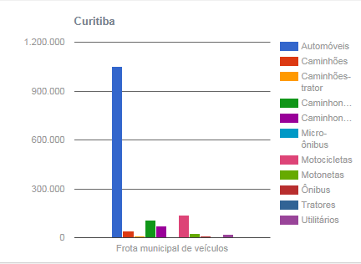

Gráfico 1: Frota municipal de veículos

Fonte: IBGE

**4. Oferta da Empresa**

A empresa busca ofertar por meio de um aplicativo de celular serviços de entregas para estabelecimentos comerciais da cidade de Curitiba. O aplicativo terá duas versões, uma delas permitirá que pessoas físicas que possuem moto possam se cadastrar para realizar serviço de entrega conforme demanda dos clientes e a outra para que os estabelecimentos clientes possam fazer sua solicitação de entrega. Na primeira versão, a empresa “Entrega já!” irá analisar o cadastro do interessado a realizar o serviço com base no tipo de moto, documentação regularizada e checagem de antecedentes criminais nas esferas federal e estadual. A segunda versão ficará disponível para os estabelecimentos comerciais. No momento em que o cliente solicitar o serviço no aplicativo, o sistema ficará responsável pela localização do profissional de entrega cadastrado mais perto, e ainda, o cliente poderá acompanhar em tempo real a localização do entregador e quando a mercadoria chegar ao cliente/destino final. Será possível ainda dar uma nota via aplicativo para o entregador após a finalização do serviço.

4.1. Estratégia de MKT (4P):

De acordo com Kotler e Keller (2006), a estratégia chamada de 4P’s do marketing é uma ferramenta utilizada pelos administradores de marketing para satisfazer as necessidades e desejos dos clientes, bem como auxiliar a empresa alcançar os seus objetivos estabelecidos.  
O Composto Mercadológico é segundo Kotler e Keller (2006), a melhor representação dos elementos que uma empresa pode, e deve controlar. As estratégias são definidas baseadas em Produto, Preço, Promoção e Praça. Abaixo a representação para a “Entrega já!”:

**Produto:** Aplicativo de serviço de entrega para estabelecimentos comerciais.

**Praça:** O serviço será prestado na região metropolitana de Curitiba.

**Preço:** O cadastramento no aplicativo “Entrega já!” será gratuito, ou seja, qualquer estabelecimento comercial (CNPJ) poderá ter acesso para solicitar o serviço de entrega, assim como qualquer pessoa física que possua moto/bicicleta e que atenda aos requisitos da empresa para o cadastro. O que será cobrado é uma comissão de 50% do profissional de entrega por corrida e os planos de serviços, que agregam funcionalidades para empresas que têm interesse.

**Promoção:** A “Entrega já!” irá disponibilizar corridas bônus em determinados períodos com o intuito de deixar a marca conhecida na cidade, oferecerá esporadicamente descontos nas entregas e alguns benefícios extras para fidelização dos clientes. Além disso, o benefício de preços é uma das melhores vantagens da “Entrega já!”, visto que a empresa não será proprietária daquilo que oferece, ela funcionará como uma intermediária entre o profissional de entrega que gostaria de ter uma renda extra e a empresa que necessita do serviço de entrega. A empresa procurará parcerias fortes com estabelecimentos comerciais pequenos, mas conhecidos, para que a marca se torne conhecida. A “Entrega já!” também participará de eventos para empreendedores organizados na cidade com o intuito de aumentar suas relações com os estabelecimentos comerciais que estão dando início às suas operações na cidade.

Como ferramentas de comunicação para aumentar o conhecimento da marca, a “Entrega já!” utilizará marketing digital. Sendo assim, as comunicações serão realizadas através da página da empresa no Facebook, posts no Facebook, Twitter, Links patrocinados na ferramenta de busca Google.

4.2. Análise SWOT

A análise SWOT é uma ferramenta utilizada para fazer análises de cenário (ou análises de ambiente), sendo usada como base para a gestão e o planejamento estratégico de uma organização. É um sistema simples para posicionar ou verificar a posição estratégica da empresa no ambiente em questão (DAYCHOUW, 2007). Na tabela abaixo (tabela 01) temos a análise SWOT criada para a empresa “Entrega já!”:



Tabela 1: Análise SWOT

4.3. As cinco Forças de Porter

Na década de 70, Michael Porter, desenvolveu o modelo de cinco forças da competitividade. De acordo com a revista Administradores, “O modelo das cinco forças de Porter permite analisar o grau de atratividade de um setor da economia. Ele identifica os fatores que afetam a competitividade, dentre os quais uma das forças está dentro do próprio setor, sendo que os demais são externos”.

Segundo Aaker (2007), “a atratividade de um segmento ou mercado, medida pelo retorno de longo prazo sobre o investimento de uma empresa média, depende, em grande parte, dos cinco fatores que influenciam a lucratividade”.

Abaixo (figura 03) podemos entender como se desenha o Modelo das Cinco Forças de Porter:

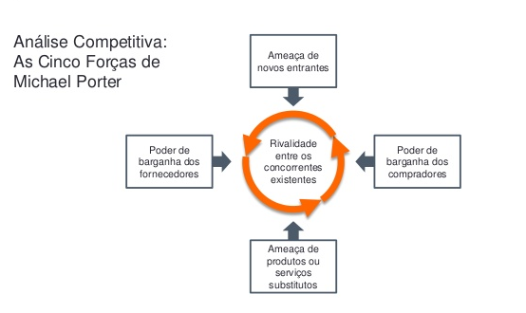

Figura 3: Análise Competitiva: As cinco Forças de Michael Porter

O modelo das Cinco forças de Porter tem como objetivo principal esclarecer como cada elemento de um mercado pode influenciar, de forma positiva ou negativa, o seu próprio negócio.

Dessa forma, levando em consideração o modelo das Cinco Forças de Porter, avaliamos os seguintes elementos:

1. **Rivalidade entre os concorrentes:** O setor de serviços de entrega em Curitiba tem muitos substitutos e entidades concorrentes. Para sobreviver, é imperativo reduzir o custo da operação para evitar aumentar as taxas dos clientes. Um dos principais concorrentes da “Entrega já!” será a Motoboy.com, já que é a empresa que possui um modelo de negócio mais próximo ao que o nosso aplicativo propõe.
2. **Poder de negociação dos fornecedores:** a “Entrega já!” não terá nenhuma moto entre sua frota. Como tal, o modelo de negócios da empresa é altamente dependente de motoristas e parceiros que possuem seus próprios meios de transporte. Na verdade, nossa empresa utiliza uma estratégia de terceirização para o seu trabalho e ativos para pessoas que atendem aos termos e condições de uso do aplicativo. Os proprietários das motos têm a liberdade de escolher entre a organização e os rivais, porém, tem a oportunidade de trabalhar nas duas empresas, já que para trabalhar na “Entrega já!” não será necessário ter um horário de trabalho definido, o tempo de trabalho é flexível e dependerá do profissional de entrega.
3. **Poder de negociação dos clientes:** Os estabelecimentos comerciais clientes não necessitam necessariamente de serviços regulares da “Entrega já!”. Na verdade, poderá haver apenas circunstâncias específicas que façam com que os clientes solicitem nosso serviço. Os clientes podem escolher livremente entre a “Entrega já!” e as empresas de motoboy ou outras entidades que realizam serviço de entrega. O custo de comutação também é menor para os clientes porque o aplicativo “Entrega já!” é grátis e exige apenas o registro do cliente. Os estabelecimentos comerciais clientes são sensíveis às mudanças de preços dada a presença de substitutos e concorrentes. Pode-se dizer que essa é uma força forte, pois o imenso poder dos compradores pode limitar a quantidade de receita para a empresa.
4. **Ameaça de novos entrantes:** A “Entrega já!” não possui proteção contra novas empresas que realizam serviços de entrega e que podem cobrar de forma injusta menos pela mesma distância. A política da “Entrega já!” é oferecer seu software de aplicação gratuitamente para clientes dispostos. À medida que a necessidade de compensar o custo se torna iminente, nossa empresa não será imune ao aumento das taxas, facilitando assim a entrada de outras empresas na indústria. Esta é uma força forte porque determina a sobrevivência da empresa no setor.
5. **Ameaça de produtos substitutos:** Um substituto é uma força comum em ambientes comerciais competitivos. Todos os serviços de entrega disponibilizados na cidade de Curitiba são considerados rivais e potencial substituto. Muitas dos concorrentes já estão consolidados no mercado e sua abundância é suficiente para restringir a “Entrega já!” de elevar as taxas do serviço. É notável que um ligeiro aumento das taxas do nosso aplicativo pode resultar no abraço dos clientes dos seus rivais e substitutos mais próximos.

**5. Plano Operacional**

A empresa irá se instalar em um espaço de coworking no centro de Curitiba, com a princípio quatro colaboradores. Um responsável pelo marketing digital da empresa, outro pela prospecção de parcerias/clientes, outro pela gestão interna do aplicativo (treinamentos, etc) e o dono da empresa, responsável pelo gerenciamento estratégico da empresa.

O aplicativo será desenvolvido por empresa parceira, a qual ainda está em fase de prospecção.

A maior peculiaridade do aplicativo “Entrega já!” é que ela não será proprietária daquilo que ela oferece. O responsável pelo serviço é o próprio motorista. A ideia é usar a moto que está parada na garagem a fim de alocar de forma eficiente os recursos não utilizados, ajudando a causar um impacto ambiental positivo e ajudando àqueles que gostariam de ter uma renda extra.

Pode-se perceber também um impacto econômico e social relevante: o interessado não precisa de um investimento inicial para virar um profissional de entrega, pois já possui a moto, criando-se uma alternativa de trabalho aos que [perderam seu emprego durante a crise econômica](http://exame.abril.com.br/economia/noticias/desemprego-no-brasil-sobe-a-7-9-no-1o-trimestre). “É uma pessoa com marca própria e que compartilha seu produto e seu serviço no mercado, a partir de uma empresa-mãe e por meio de novas tecnologias”, afirma Calvão, do Iniciativa Jovem.

O fato do aplicativo possibilitar o processo de avaliação permite que a rede dos estabelecimentos comerciais clientes possam trocar opiniões no próprio aplicativo através das avaliações das entregas. Com isso, será possível analisar no nosso sistema quais são os piores profissionais de entrega, facilitando o processo de capacitação desse profissional ou a exclusão desse profissional de entrega caso não se verifique uma melhora. Assim, o sistema garante que os profissionais de entrega se preocupem com cada entrega com seu próprio comportamento.

As exigências da “Entrega já!” para que o profissional de entrega possa se cadastrar será:

* Ter no mínimo 18 anos completos;
* Carteira de Habilitação na categoria A;
* Certidões negativas criminais;
* Ter moto em bom estado (o aplicativo irá avaliar as condições do veículo no momento do cadastro);
* Comprovação de residência

Os profissionais de entrega interessados deverão realizar o cadastro pelo próprio aplicativo da “Entrega já!”. Mas para concluir o acordo e poder utilizar o serviço, os profissionais de entregas terão que entregar os documentos acima citados e participar de uma entrevista para análise de conduta.

Com a aprovação, o mesmo receberá um treinamento e uma breve aula de usabilidade do serviço. Os profissionais são avaliados constantemente pelas pontuações recebidas do cliente em cada entrega realizada.

O aplicativo “Entrega já” oferece uma boa remuneração extra para o profissional de entrega. Se você considerar o salário mensal do motoboy, se o profissional de entrega manter exclusividade com o aplicativo trabalhando 8 horas por dia e 20 dias ao mês poderá ganhar em torno de R$ 3.000,00 de remuneração. Se tornando um grande atrativo, visto que de acordo com a Pesquisa Salarial do Sine (Site Nacional de Empregos), o profissional de entrega recebe entre R$1032,60 a R$ 2.600,67, conforme tabela abaixo (tabela 02).

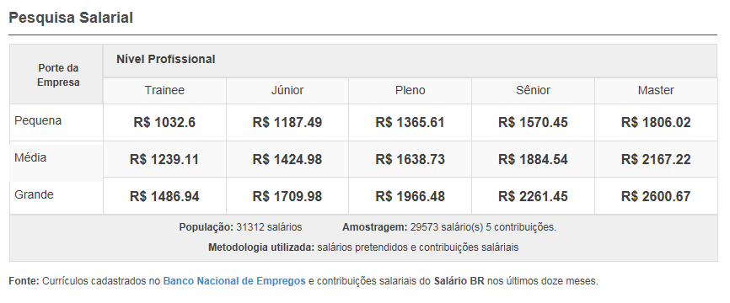

Tabela 2 – Pesquisa Salarial (motoboys)

**6. Plano Financeiro**

Após análise de mercado, a “Entrega já!” irá realizar a precificação do seu serviço da seguinte forma: o estabelecimento cliente solicita a entrega, informando sua localização atual e destino da entrega; o profissional de entrega mais próximo recebe o aviso via aplicativo e vai atendê-lo; o preço da entrega será composto da seguinte forma: Taxa inicial de R$ 1,11, custo de R$ 0,45 por quilômetro rodado e tempo da viagem (R$ 0,09/min). Nosso aplicativo se baseará na cobrança de uma comissão de 50% sobre o valor da corrida para geração de lucro.

A forma de pagamento será diretamente via aplicativo, através de um cartão de crédito cadastrado no aplicativo. Caberá a “Entrega já!” processar o pagamento e transferir o dinheiro ao profissional de entrega, garantindo comodidade tanto para o estabelecimento cliente quanto ao profissional de entrega.

6.1. Investimentos

Não haverá a necessidade de investimento em ativos tangíveis para nossa empresa, visto que ela será baseada em prestação de serviço. Por outro lado, há a necessidade de investimento significativo em desenvolvimento de aplicativo, para que a empresa possa ofertar o serviço de entrega de forma on-line (internet). O aplicativo será o maior patrimônio da empresa, uma vez que será a ferramenta responsável por toda operação que trará receita para empresa.

Na tabela 03 abaixo temos detalhados os investimentos necessários no período que precede o início das operações da “Entrega já!”.



Tabela 3: Detalhamento dos investimentos

Fonte: Cálculo do autor

6.2. Custos fixos e variáveis

Após pesquisa de alguns espaços de coworking na cidade de Curitiba, a “Entrega já!” irá optar por uma sala privativa para quatro pessoas – R$ 3000,00 (valor total por mês/plano anual). A sala privativa é mobiliada e inclui recepção, água, luz, telefone e internet. Também levamos em consideração os custos de manutenção do aplicativo, pagamento de salários e encargos aos funcionários e custo em propaganda e publicidade da empresa. Podemos observar na tabela abaixo (tabela 04) o detalhamento dos custos mensais previstos pela “Entrega já!”:



Tabela 4: Detalhamento dos custos mensais

Fonte: Cálculo do autor

6.3. Tributação

Podem ser optantes pelo Simples Nacional a Microempresa que possuir faturamento igual ou inferior a 360 mil e as Empresas de Pequeno Porte que auferirem, no ano calendário anterior, receita bruta superior a R$ 360 mil e igual ou inferior a R$ 3,6 milhões. Serviços de Motoboy está enquadrado no Anexo III do Simples Nacional. Sua incidência é de 6% a 17,42% sobre o faturamento da empresa.

Apesar da empresa “Entrega já” estar optando pelo regime do Simples Nacional, por ser um modelo de negócio parecido com a Uber, ainda é um pouco confuso como se deve operar o sistema de tributação do nosso aplicativo. É importante que a “Entrega já” esteja sempre bem informada sobre as novidades do sistema de tributação da Uber. E além disso, se faz necessário a assessoria de um escritório de contabilidade no auxilio desse assunto.

Segundo reportagem da Gazeta do Povo, “O [decreto que regulamentou, em Curitiba](http://www.gazetadopovo.com.br/politica/parana/por-decreto-greca-regulamenta-funcionamento-do-uber-em-curitiba-b3gqu9q0qtz6e8b9hv8uhe3sw), o transporte compartilhado de passageiros, por aplicativos como Uber e Cabify, estabeleceu que deverá ser cobrado um “preço público” a título de pagamento pelo direito de prestar o serviço, mas o valor a ser pago ainda não foi definido. Assim, ainda não é possível calcular qual será o impacto sobre o custo das viagens. Mas já se sabe que a forma de cobrança será por quilômetro rodado. O secretário municipal de Finanças, Vitor Puppi, informou à Gazeta do Povo que o estudo para definir o preço está sendo realizado e deve ser anunciado em agosto”. (GAZETA DO POVO, 2017).

A reportagem ainda traz que “Empresas e motoristas ainda podem estar sujeitos a mais custos, como o Imposto Sobre Serviços (ISS), caso um [projeto de lei que tramita na Câmara Municipal estabeleça a cobrança](http://www.gazetadopovo.com.br/economia/nova-economia/camara-municipal-apresenta-projeto-para-regularmentar-uber-e-apps-similares-7n4n3tt26rj94unoij1ekamn8). Outra regra importada dos paulistanos é a exigência que a placa do veículo seja local. O secretário explica a motivação: para reverter o IPVA para Curitiba, já que 50% do que é arrecadado com o imposto vai para o município do emplacamento. Tal regra deve impactar dos motoristas que usam carros alugados ou que são da região metropolitana”. (GAZETA DO POVO, 2017).

“A partir da publicação do decreto, datado de 19 de julho, as empresas de tecnologia, chamadas pelo texto de Administradoras de Tecnologia em Transporte Compartilhado (ATTCs), já podem se credenciar na prefeitura para regularizar a prestação do serviço. Há a exigência de que as empresas devem ter uma sede, uma filial ou mesmo um escritório sediado em Curitiba.” (GAZETA DO POVO, 2017).

6.4. Demonstrativos de Resultados

A fim de compor o Demonstrativos de Resultados, foi considerado as seguintes premissas:

1. Quantidade média trabalhada por dia para cada profissional cadastrado de quatro horas;
2. Considerou-se em média quatro corridas por hora para cada profissional de entrega;
3. Média de quilômetros rodados por corrida de 7,5km;

A DRE projetada em 12 meses pode ser encontrada nos anexos desse trabalho. (Tabela 04)

Para compor o faturamento da empresa, consideramos que no primeiro mês 50 profissionais de entrega se cadastrarão no nosso aplicativo, com um aumento desse número nos dois primeiros meses de 10%, nos próximos três meses sequentes aumento de 15% e nos últimos seis meses aumento de 5%, considerando sempre a taxa no número de profissionais do mês anterior. Observa-se nas tabelas abaixo (tabela 05 e 06) a composição geral da Receita Bruta da “Entrega já!”.



Tabela 05: Composição do Faturamento nos seis primeiros meses da empresa



Tabela 6 - Composição do Faturamento nos seis últimos meses do ano

6.5. Análise do investimento

O Valor Presente Líquido (VPL) ou Net Present Value (NPV) é um dos instrumentos sofisticados mais utilizados par avaliar propostas de investimentos de capital. Reflete a riqueza em valores monetários do investimento medida pela diferença entre o valor presente das entradas de caixa e o valor presente das saídas de caixa, a determinada caixa de desconto. (KASSAI e col.,2007, p. 63).

A taxa de desconto determinada pela nossa empresa foi de 11%. O VPL encontrado considerando a análise em um período de 36 meses foi de R$ 15.153,10. Apesar do VPL ser maior que zero, o investimento não se torna muito viável, visto que há outras fontes de renda que podem gerar lucro mais rapidamente ao investidor.

Utilizando um simulador a fim de entender qual seria o retorno do meu investimento caso eu investisse em outras fontes vimos que se considerarmos o mesmo período (36 meses) e o mesmo valor (R$ 238.420,00), conseguimos um valor líquido de R$47.803,58 aplicando na poupança, Valor líquido de R$49.709,27 aplicando no CDB, Valor líquido de R$64.576,33 aplicando no LCI e Valor líquido 58.728,90 aplicando na Selic. A tabela 07 abaixo nos mostra como a simulação foi realizada.

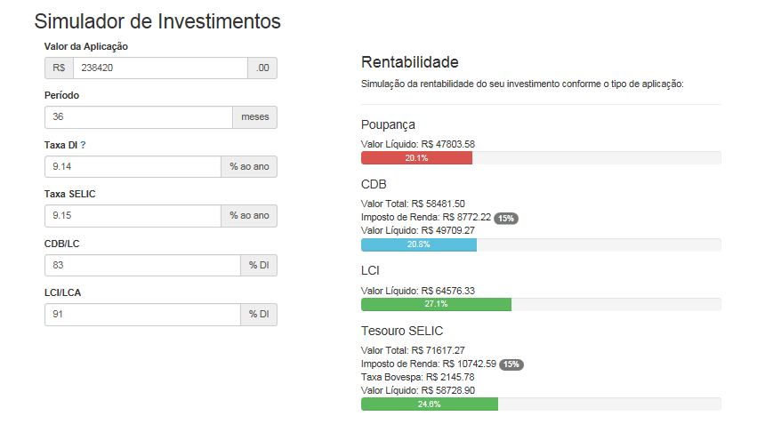

Tabela 7 – Simulação de investimentos

Fonte: <https://rendafixa.herokuapp.com/>

A taxa de interna de retorno (TIR) representa a taxa de desconto que iguala, num único momento, os fluxos de entrada com os de saída de caixa. Em outras palavras, é a taxa de produz um VPL igual a zero. (KASSAI e col.,2007, p. 68).

De acordo com a tabela abaixo (tabela 08), a TIR calculada para o aplicativo “Entrega já!” é maior que o TMA, logo o projeto se mostra viável, mas ainda assim é uma taxa muito próxima da TMA, o que faz com que o investidor necessite de uma análise mais apurada a fim de entender se vale ou não o investimento no negócio.



Tabela 8: VPL e TIR

Fonte: Cálculo do autor

O Pay Back é o período de recuperação de um investimento e consiste na identificação do prazo em que o montante do dispêndio de capital efetuado seja recuperado por meio dos fluxos líquidos de caixa gerados pelo investimento. É o período em que os valores dos investimentos (fluxos negativos) se anulam com os respectivos valores de caixa (fluxos positivos). (KASSAI e col.,2007, p. 88).

Com base na tabela abaixo (tabela 09), conclui-se que o aplicativo retornará o capital investido após 11 meses do andamento do negócio para o payback normal e 30 meses para o payback descontado. Logo, a recuperação do investimento pode demorar até 2,5 anos.



Tabela 9: Payback

Fonte: Cálculo do autor

**7. Conclusão**

Através das análises de mercado e da concorrência, conclui-se que o mercado de entregas é um mercado promissor para investir. A cidade de Curitiba possui várias oportunidades que podem ser exploradas por uma empresa de entrega. Apesar de ter muitos concorrentes no mercado, há ainda muita falta de qualidade no atendimento de entregas e um nicho com oportunidade a se explorar, pequenas empresas.

Considerando as premissas utilizadas nesse projeto e a análise financeira, observamos que o negócio não se torna muito viável, considerando que se o montante de investimento necessário para o presente projeto fosse investido em outros tipos de renda, o retorno do lucro para o investidor seria muito maior, levando em conta a análise do mercado no momento. O empreendimento desse trabalho para conseguir êxito talvez necessitasse ampliar seu mercado não apenas para estabelecimentos comercias, e considerar também o atendimento de entrega para pessoas físicas. Outro quesito que poderia ser reavaliado é a sistemática de custos do pagamento dos profissionais de entregas, visto que os preços das corridas do nosso aplicativo estão muito mais baratos e nossos profissionais de entrega são muito mais bem pagos que o mercado.

É importante colocar que a análise feita considerou um cenário conservador, caso fosse considerado, por exemplo, que 100 profissionais de entrega realizassem o cadastro no primeiro mês e com um aumento de cadastros de acordo com as premissas apresentadas, a empresa teria um VPL de R$140.827,89, e um Payback normal em Junho e Payback descontado em Agosto do mesmo ano do investimento. Contudo, é importante afirmar que a Empresa não poderia mais se enquadrar no Simples Nacional, tendo que reavaliar os impostos a serem pagos e qual o regime que poderia se enquadrar.

**8. Referências Bibliográficas**

**8.1. Documentos da internet**

OLIVEIRA, Filipe. **Empresas apostam em aplicativo de 'bicos' de entregas de mercadoria.** 16/02/2015. Disponível em: <<http://www1.folha.uol.com.br/mercado/2015/02/1590423-empresas-apostam-em-aplicativo-de-bicos-de-entregas-de-mercadoria.shtml>>, acessado em 21/07/2017

FONSECA, Mariana. **Afinal, por que tantos negócios copiam o modelo do Uber?** 10/03/2017. Disponível em: <http://exame.abril.com.br/pme/afinal-por-que-tantos-negocios-copiam-o-modelo-do-uber/>>, acessado em 21/07/2017

LIRA, Adriano. **7 tendências do mercado de aplicativos**. 12.01.2017. Dispomível em: <<http://revistapegn.globo.com/Startups/noticia/2017/01/7-tendencias-do-mercado-de-aplicativos.html>>, acessado em 25/07/2017

MOTOBOY MAGAZINE. **De mal a (quase) pior.** 17/05/2016. Disponível em: <<http://motoboymagazine.com.br/de-mal-a-quase-pior/> >, acessado em 25/07/2017

MEGUSTA CURITIBA. **Restaurantes curitibanos investem em serviços de entrega.** 24/03/2017. Disponível em: <<http://www.megustacuritiba.com.br/2017/03/24/restaurantes-curitibanos-investem-em-servicos-de-entrega/>>, acessado em 25/07/2017

COSTA, Barbara Regina Lopes; PACHECO, Helena Cristina G. A; FUGMANN Ilze Marie; DE ARAÚJO Thaís Priscila. **Serviços 24 horas: Estudo com o consumidor de Curitiba/PR.** Maio/2013. Disponível em: **<**<http://www.reitoria.uri.br/~vivencias/Numero_016/artigos/pdf/Artigo_23.pdf> >, acessado em 25/07/2017

ADMINISTRADORES. **Startup desenvolve aplicativo para dinamizar a contratação de motoboys no RJ.**17/09/2014. Disponível em: <<http://www.administradores.com.br/noticias/negocios/startup-desenvolve-aplicativo-para-dinamizar-a-contratacao-de-motoboys-no-rj/92668/>>, acessado em 26/07/2017

LANG, Marina. **Conheça a 99Motos, mais uma player que foca em entregas sobre duas rodas.** 17/12/2013. Disponível em: <<https://startupi.com.br/2013/12/conheca-a-99motos-mais-uma-player-que-foca-em-entregas-sobre-duas-rodas/>>, acessado em 26/07/2017

YANG, Hugo. **6 motivos para investir no mercado de aplicativos**. 15/05/2014. Disponível em: <<http://fabricadeaplicativos.com.br/empreendedorismo/6-motivos-para-investir-no-mercado-de-aplicativos/>>, acessado em 26/07/2017

MOT_123. **Serviços de motofrete para restaurantes – Motoboy Curitiba**. 23/07/2015. Disponível em: <<http://www.motoboycuritiba.net/motoboy/servicos-de-motofrete-para-restaurantes-motoboy-curitiba>>, acessado em 26/07/2017

MOTOBOY SP. **Motoboys são a melhor escolha para sua empresa?** 05/05/2014.Disponível em: **<**<https://www.motoboy.com/blog/motoboys-sao-a-melhor-escolha-para-sua-empresa/>>, acessado em 26/07/2017

EQUIPE PROGRAMA CONSUMER. **Tudo que você deve saber sobre sistema de delivery para restaurantes**. Disponível em: <<http://www.programaconsumer.com.br/blog/tudo-que-voce-deve-saber-sobre-sistema-de-delivery-para-restaurantes/>>, acessado em 26/07/2017

AGÊNCIA ESTADUAL DE NOTÍCIAS DO ESTADO DO PARANÁ. **Paraná registra abertura de 200 empresas por dia.** Disponível em: <<https://www.arfecontabil.com.br/noticias/estaduais/parana/2010/02/18/parana-registra-abertura-de-200-empresas-por-dia.html#sthash.QJjQYk3F>>, acessado em 26/07/2017

CURITIBA EMPREENDEDORA. **Micro e pequenas empresas geram 60% dos empregos formais.** 04/01/2013. Disponível em: <<http://www.curitiba.pr.gov.br/noticias/micro-e-pequenas-empresas-geram-60-dos-empregos-formais/31198>>, acessado em 26/07/2017

AGÊNCIA DE NOTÍCIAS DA PREFEITURA DE CURITIBA. **Abertura de empresas tem saldo positivo em Curitiba no primeiro trimestre de 2016.** 18/05/2016. Disponível em: <<http://www.curitiba.pr.gov.br/noticias/abertura-de-empresas-tem-saldo-positivo-em-curitiba-no-primeiro-trimestre-de-2016/39724>>, acessado em 26/07/2017

CURITIBA RESTAURANT WEEK. **O turismo gastronômico em Curitiba**. 14/01/2011. Disponível em: <<https://curitibarestaurantweek.wordpress.com/2011/01/14/o-turismo-gastronomico-em-curitiba/>>, acessado em 26/07/2017

IBGE, Instituto Brasileiro de Geografia e Estatística. **Infográficos: Frota municipal de veículos.** Disponível em: **<** <http://cidades.ibge.gov.br/painel/frota.php?codmun=410690&lang=_ES>>, acessado em 30/07/2017

G1. **Uber começa a apostar em viagens de moto**. 24/12/2016. Disponível em: <<http://g1.globo.com/tecnologia/noticia/2016/02/uber-comeca-apostar-em-viagens-de-moto.html>>, acessado em 30/07/2017

RAPIDDO BLOG. **Conheça o mercado de motoboys no Brasil.** 28/07/2015. Disponível em: <<http://blog.rapiddo.com.br/mercado/conheca-o-mercado-de-motoboys-no-brasil/>>, acessado em 30/07/2017

PAUL, Sovan. **SWOT analysis on UBER**. 13/0/2016. Disponível em:

< <https://pt.slideshare.net/sovan005/swot-analysis-on-uber>>, acessado em 30/07/2017

BHASIN, Hitesh. **Marketing Mix Of Uber-Uber Marketing Mix.** 06/12/2016. Disponível em: <<http://www.marketing91.com/marketing-mix-uber-uber-marketing-mix/>>, acessado em 30/07/2017

FAGUNDES, Eduardo. **Análise Competitiva as Cinco Forças de Michael Porter**. 13/08/2013. Disponível em: <<https://pt.slideshare.net/emfagundes/anlise-competitiva-as-cinco-foras-de-michael-porter>>, acessado em 30/07/2017

BREMBATTI, Katia. **Uber e Cabify pagarão tarifa por km rodado em Curitiba, mas valor não foi definido**. 20/07/2017. Disponível em: <uber-e-cabify-pagarao-tarifa-por-km-rodado-em-curitiba-mas-valor-nao-foi-definido-9l6ug8nodzvultidv3k1i1qrk>, acessado em 10/08/2017

SITE NACIONAL DE EMPREGOS. **Pesquisa Salarial.** Disponível em: <<https://www.sine.com.br/media-salarial-para-motoboy>>, acessado em 10/08/2017

<https://rendafixa.herokuapp.com/>- acessado em 10/08/2017

**Sites para pesquisa:**

<https://www.euentrego.com/#/> - acessado em 21/07/2017

<https://www.easydeliver.com.br/motoboy/> - acessado em 21/07/2017

<https://www.foxexpress.com.br>/- acessado em 30/07/2017

<https://www.motoboy.com/>- acessado em 30/07/2017

<http://www.motoboycuritiba.net/>- acessado em 30/07/2017

<http://ecobikecourier.com.br/e-commerce/>- acessado em 30/07/2017

<http://www.agilidadeexpress.com.br/>- acessado em 30/07/2017

<http://www.ebemotoboy.com.br/>- acessado em 30/07/2017

<http://curitibamessenger.com.br/>- acessado em 30/07/2017

**8.2. Livros**

DAYCHOUW, Merhi. **40 Ferramentas e Técnicas de Gerenciamento**. 3. ed. Rio de Janeiro: Brasport, 2007.

KOTLER, Philip. **Administração de Marketing**. 10. ed. São Paulo: Pearson Prentice Hall, 2000.

AAKER, David A. **Administração Estratégia de Mercado**. 7ª Edição. Porto Alegre : Bookman, 2007

KASSAI, Jose Roberto. Retorno de Investimento - Abordagens Matemática e Contábil do Lucro Empresarial 3ª Ed. 2005. Atlas. (Interaja).

1. **ANEXOS**

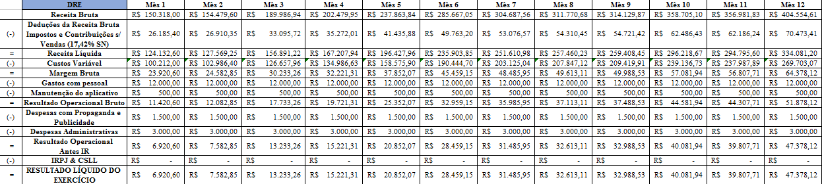

Tabela 6 - DRE